Bijlage bij les b – Een hapje vis, dat is niet mis!

MSC
MSC staat voor Marine Stewardship Council. Dit is een internationale organisatie die, samen met wetenschappers en overheden, criteria opstelt voor duurzame visserij en duurzame visverwerking.
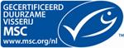


EKO
Kweekvis die volledig biologisch is geproduceerd, krijgt het EKO-keurmerk.

ASC
ASC staat voor Aquaculture Stewardship Council en is een consumentenkeurmerk voor verantwoord gekweekte vis, vergelijkbaar met het MSC-keurmerk voor wildgevangen vis.
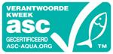

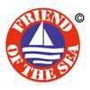
FOS
FOS is het keurmerk van Friend of the Sea, een internationale organisatie die duurzame visserij en viskweek stimuleert.

KRAV
KRAV is een Zweeds keurmerk voor biologische productie. Op de Nederlandse markt is de Zweedse kweekvis te herkennen aan het KRAV-keurmerk.
